计网大题

* <https://www.bilibili.com/video/BV1RJ411x7xk?t=672>（子网划分）
* <https://www.bilibili.com/video/BV1u7411z7jU>（香农定理、奈氏准则）
* <https://www.bilibili.com/video/BV1qJ41147Fj>（路由表）
* <https://www.bilibili.com/video/BV1BJ411x7u8>
* <https://www.bilibili.com/video/BV1fJ411x7P7>（综合大题）
* [https://www.bilibili.com/video/BV1rJ411x77B](https://www.bilibili.com/video/BV1rJ411x77B%20)  （udp+ip）
* <https://www.bilibili.com/video/BV1GJ411b7Vm> （CSMA/CD+最短帧长+等待时间）
* <https://www.bilibili.com/video/BV1gJ411b7vt> （最大地址+最小地址+地址掩码+地址块）
* <https://www.bilibili.com/video/BV11J411t7dD> （IP数据报）

了解即可（选择填空）

* 三网合一
  + 三网：
    - 电信网络
    - 有线电视网络
    - 计算机网络
      * 发展最快并且起来核心作用
      * 向用户提供最重要的功能
        + 连通性
        + 共享
  + **三网融合**是一种广义的、社会化的说法，在现阶段它并不意味着电信网、计算机网和有线电视网三大网络的物理合一，而主要是指**高层业务应用的融合**。
* 互联网：
  + 网络的网络
  + 因特网是世界上最大的互联网络
  + 因特网发展的三个阶段
    - 第一阶段是从单个网络ARPANET向互联网发展的过程
      * 因特网是一个专用名词，指当前全球最大的、开放的、由众多网络相互连接而成的特定计算机网络。采用TCP/IP协议簇作为通信规则
    - 第二阶段：三级结构的因特网。分为主干网、地区网、校园网（或企业网）
    - 第三阶段：
      * 逐渐形成了多层次ISP结构因特网
      * ISP：因特网服务提供者
        + 主干ISP
        + 地区ISP
        + 本地ISP
  + 因特网的组成
    - 边缘部分（核心：主机）
    - 核心部分（核心：路由器）
* 网络边缘的端系统之间的通信方式
  + 客户-服务方式(C/S方式)
  + 对等方式(P2P方式)
* 网络核心起特殊作用的是路由器=>实现分组交换
  + 路由器是实现分组交换的关键构建,任务是转发收到的分组
  + 分组交换的主要特点=>对网络利用率高
  + 转发分组的方式:
    - 电路交换
    - 报文交换
    - 分组交换
* 按网络的作用范围进行分类
  + 广域网-WAN
  + 城域网-MAN
  + 局域网－LAN
  + 个人局域网-PAN
* 按网络使用者进行分类
  + 公用网
  + 专用网
* 时延
  + 发送时延
  + 传播时延
  + 处理时延
  + 排队时延
  + 总时延= 发送时延+传播时延+处理时延+排队时延
* 速率
  + 宽带=>最高速率
  + 吞吐率=>实际速率
* 网络层级
  + 应用层:通过应用进程间的交互来完成特定的网络应用
  + 运输层:负责向两个主机中进程之间的通信提供通用的数据传输服务
  + 网络层:负责为分组交换网上的不同主机提供通信服务
  + 数据链路层:将网络层交下来的IP数据报封装成帧
    - 数据链路层协议的三个基本问题
      * 封装成帧
      * 透明传输
        + 解决透明传输问题

字节填充(字符填充)

* + - * 差错检测
  + 物理层:在物理层上所传数据的单位是比特
    - 特性:
      * 机械特性
      * 电气特性
      * 功能特性
      * 过程特性
* PPP协议
  + 一个将IP数据报封装到串行链路的方法
  + 一个链路控制协议LCP：用来建立，配置和测试数据链路连接的
  + 一个网络控制协议NCP：每一个协议支持不同的网络协议
* 简述ＣＳＭＡ／ＣＤ协议的过程
  + 发送信息前，监听信道状态，如果忙则不可发送，如果为空闲则可发送
  + 一边发送数据一遍进行冲突检测，如果冲突检测则使用截断二进制指数退避算法来确定碰撞后重传的时间
  + 等待截断二进制指数退避的时间结束后，再发送
* 截断二进制指数退避协议规定了基本退避时间为争用期2T。在争用期内可发送512bit，即64字节具体的争用期时间是51.2us
* 转发表的建立：登记（源地址）查表（目的地址）转发/丢弃
  + 转发要求：出口和入口不一致
  + 丢弃：入口和出口一致时
* 透明网桥的特点：即插即用自学习
* 虚拟局域网：局域网给用户提供的一种服务，而不是一种新型局域网
  + 虚拟局域网可以隔离广播风暴
* IP首部长度默认为５＊４＝２０字节，也可以是其他值，但必须是４的整倍数
* 路由信息协议（Routing Information Protocol）
  + RIP协议的特点
    - 仅和相邻路由器交换信息
    - 交换信息为本路由所知道的全部信息，即自己的路由表
    - 按固定时间间隔交换路由器信息（也算缺点）
  + 优点：简单、易于实现、开销较小
  + 缺点：好的消息传得快,坏的消息传得慢
  + RIP协议收敛速度比较快,路由器更新的原则是找出每个目的网络的最短距离
* 在因特网上进行多播就叫IP多播。多播组的标识符就是IP地址中的D类地址。多播地址只能用于目的地址，不能用于源地址
* UDP（用户数据报协议）：强调流畅
* TCP（传输控制协议）：强调可靠

重点记忆

* 网络协议主要的三个要素
  + 语法
  + 语义
  + 同步
* 计算机网络的各层及其协议的集合称为**网络的体系结构**
* 协议是水平的，服务是垂直的
* 信道的三种基本方式：
  + 单向通信（单工通信）
  + 双向交替通信（半双工通信）
  + 双向同时通信（全双工通信）
* 来自信号源的信号称为：**基带通信**
  + 缺点：直流低频距离短。
  + 改进：缩码、带通
* 屏蔽双绞线：STP
* 无屏蔽双绞线：UTP
* 频分复用：FMD
* 时分复用帧（TDM帧）
* 波分复用WDM：光的频分复用
* 密集波分复用：DWDM
* 帧：数据链路层的协议数据单元
* 封装成帧：在一段数据前后分别添加首部和尾部，这样就构成了一个帧
* 以太网的信道利用率：a越小浪费越少，利用率越大
  + **a=τ/T0**
    - **τ：**连线的长度、**距离**。
    - **T0：**以太网的**帧长**！
* 封装成帧：极限信道利用率**Smax=T0**  **/( T0** **+τ)=1/(1+a)**
* MAC地址是48位（媒体接入控制）
* 在物理层扩展以太网的设备是：集线器
* 在数据链路层扩展以太网的是网桥，网桥依靠转发表来转发帧，转发表也叫做转发数据库或路由目录。
* 10M宽带，10个用户，每个人用集线器可分得1M。用交换器可分得10M（交换器的最大优点是拓宽带宽）
* 物理层使用的中间设备叫网桥或桥接器
* 网络层使用的中间设备叫路由器
* 在网络层以上（应用层、运输层）使用的中间设备叫网关
* IP数据包分片的方法：片偏移
* 标志：标志字段最低位计为MF，MF=1：后面“还有分片”的数据报
* 标志字段中间的一位记为DF：“不能分片”，当DF＝０时才允许分片
* 片偏移：以８个字节为偏移单位
* 子网掩码分类
  + A类地址的默认子网掩码是255.0.0.0
  + B类地址的默认子网掩码是255.255.0.0
  + C类地址的默认子网掩码是255.255.255.0
* CIDR：无分类编址(构成超网)
  + 在使用CIDR时,每个IP地址由"网络前缀"和"下一跳地址"组成.但查找路由表时可能得到不止一个匹配结果.应该从匹配结果中选择具有最长网络前缀的路由,这就叫最长匹配前缀匹配.又叫最长匹配或最佳匹配.
* P139面，例题4-4
* IGP：内部网关协议
* EGP：外部网关协议
* RIP用UDP来封装
* OSPF用IP来封装
* BGP用TCP来封装
* VPN：虚拟专用网
* NAT：网络地址转换
* 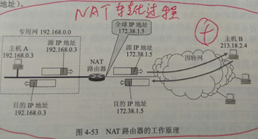
* TCP吞吐率：窗口大小/延迟
* 三次握手的流程图：
  + 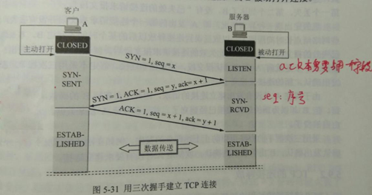

必考题目

* 码分复用CDM/码分多址CDMA
  + 工作原理：各用户使用经过特殊挑选的不同码型，因此各用户之间不会造成干扰
* ARP
  + 用于解决同一个局域网上的主机或路由器IP地址和硬件地址的映射问题
  + 过程
    - 在本地局域网上广播发送一个ARP请求分组。
    - 本地局域网上的所有主机上运行的ARP进程都收到此ARP请求分组
    - 主机B的IP地址在ARP请求分组中要查询的IP地址一致，就收下这个ARP请求分组，并向主机A发送ARP响应分组，并在这个ARP请求分组中写入自己的硬件地址
    - 主机A收到主机B的ARP响应分组后，就在其ARP高速缓存中写入主机B的IP地址到硬件地址的映射。
* ICMP报文的种类
  + ICMP差错报告报文
  + ICMP询问报文
* RIP协议的“距离”也成为“跳数”，每经过一个路由器，跳数就加一
* 慢开始和拥塞避免
  + 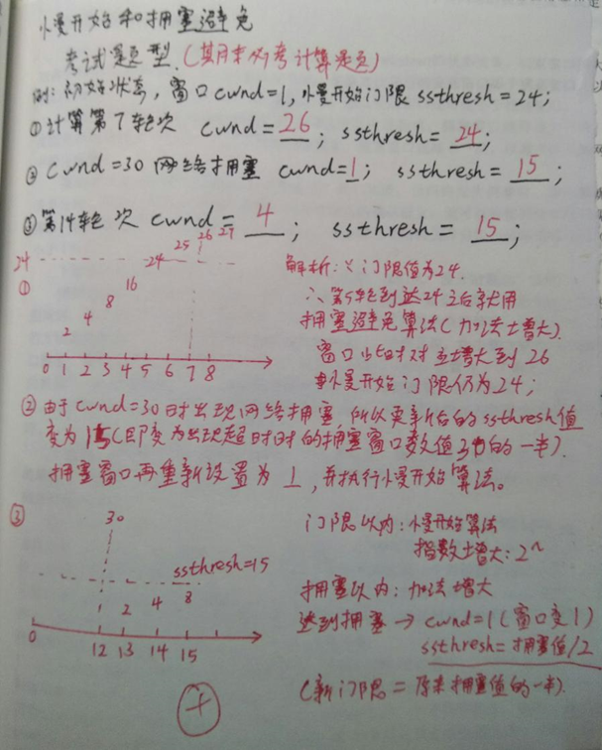
* 快恢复
  + 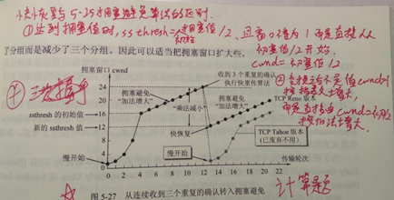

大题

* 速率的计算:
  + **I=Slog2N**
    - I：比特率
    - S：波特率
    - 速率单位：b/s
* 时延的计算:
  + 发送时延=数据帧长度(b)/发送速率(b/s)
  + 传播时延=信道长度(m)/电磁波在信道上的传播速率(m/s)
* 信息传输
  + 奈氏
    - 理想
    - 低通
  + 奈氏准则
    - 简述：每赫带宽的理想低通信道的最高码元传输速率是每秒2个码元。Baud是波特，是码元传输速率的单位。
    - 码元：**D=2Wlog2N** 
      * N:宽带物理状态的种类。
      * W：带宽
  + 香农：（奈氏与香农两者的状态不同，所以无可比性）
    - 公式：C=Wlog2(1+S/N)b/s
    - 噪声
    - S/N
  + 信噪比（dB）**=10log10(S/N)** (dB).**Log10103=10;**
    - 当S/N=1000时，信噪比为30dB.
  + 香农定理：C=Wlog2(1+S/N)(b/s)
    - C:极限容量
    - W：带宽S信道内所传信号的平均速率
    - N为信道内部的高斯噪声功率
* 例题
  + 3KHZ、8相、30Db情况下求极限容量C；
    - 解：**C=3log2(1+1000)=30kbps；**
  + 码分
    - 例2-16：共有四个站进行码分多址CDMA通信。四个站的码分序列为：

A：（-1-1-1+1+1-1+1+1）          B：（-1-1+1-1+1+1+1-1）

C：（-1+1-1+1+1+1-1-1）           D：（-1+1-1-1-1-1+1-1）

现收到码分序列：（-1+1-3+1-1-3+1+1）。问哪个站发送数据了？发送数据的站发送的是1还是0？

* + - * **方法：**

**S*S=(S*A)/码片个数  S*S=1时，则发送数据为1。 S*S=-1时，则发送数据为0。S*S=0时，则没有发送任何数据。**

* + - * 解析：A(-1,-1,-1,1,1,-1,1,1)  B（-1,-1,1,-1,1,1,1,-1）C：（-1,1,-1, 1,1,1,-1,-1）

D：（-1,1,-1,-1,-1,-1,1,-1）  S（-1,1,-3,1-1,-3,1,1）

S*A=【1-1+3+1-1+3+1+1】/8=1       同理：S*B=-1   S*C=0   S*D=1

所以A、B、D收到了数据，A、D收到的为1，B收到的是0. C没收到任何数据！

* + 差错检测、循环冗余法
    - 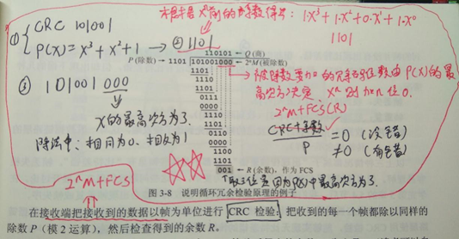
  + 透明传输的构建
    - 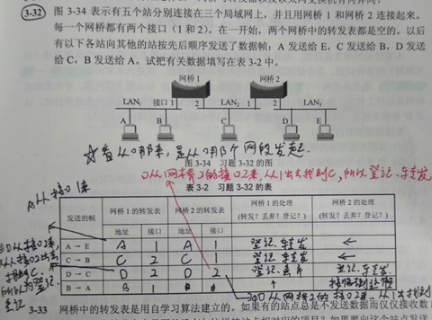
  + 片位移
    - 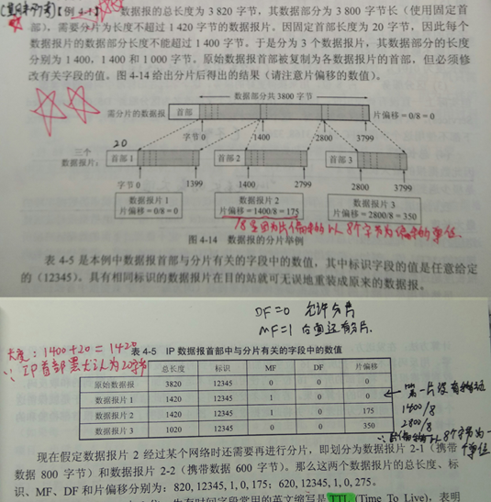
  + IP分组层转发分组的流程
    1. 提取目的主机的IP地址D，得出目的地址为N
    2. 若N为路由器直接相连的网络地址，则直接交付，否则简介交付
    3. 若路由器中有D的特定主机路由，则把数据报传送给下一跳路由器
    4. 若有到达网络N的路由，则把数据传送给下一跳路由器
    5. 若有一个默认路由，则把数据报传送给默认路由器
    6. 否则转发分组出错
  + 子网掩码的划分
    - 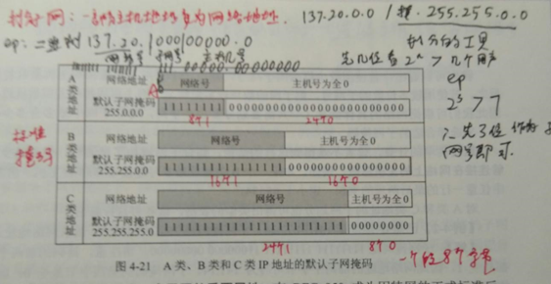
    - 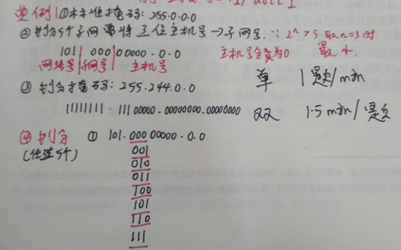
  + IP地址与子网掩码相与的目的：
    - * 过滤主机
      * 保留网络号
      * 得到网络地址
    1. 子网个数=把借的主机位个数作为2的几次方，也就是2的三次方=8个子网
    2. 每个子网容纳的主机数=把网络位（0的位数）作为2的几次方再减去2=2的13次方-2=8190
       - 255.255.224.0转成二进制是： 11111111.11111111.11100000.00000000
       - 从上可以看出它向主机位借了三位，子网为2的3次方等于8，所以它有8个子网，分别为：000 001 010 011 100 101 110 111   减去首尾即：001-110 六个子网
       - 再看主机位，减去子网尾，也就是2的13次方减去2 等于8190 也就是每个子网可以容纳8190台主机
  + 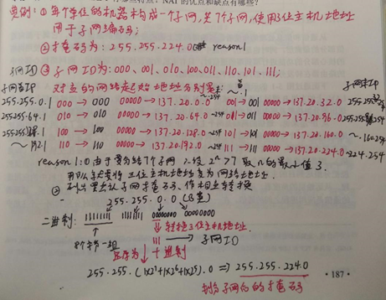
* RIP协议,TIP计算
  + 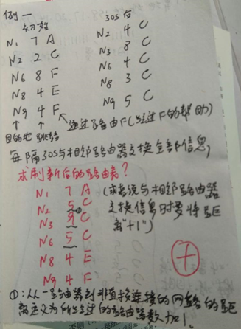
  + 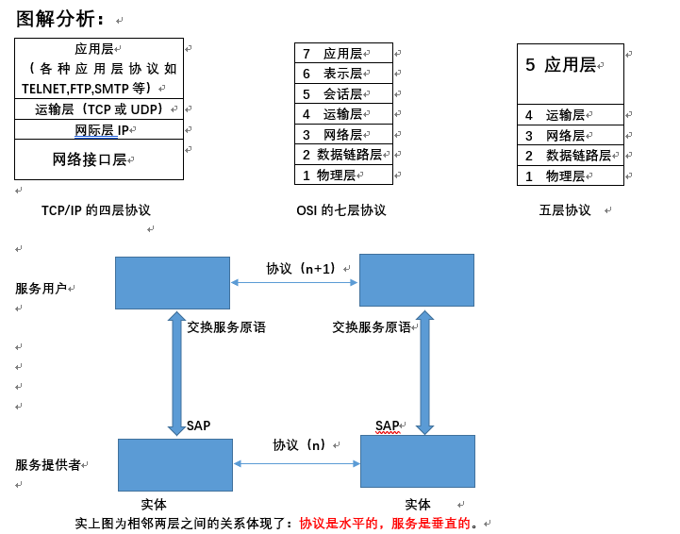
  + 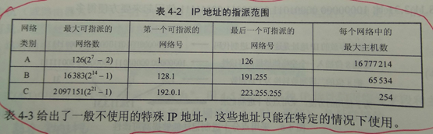
  + 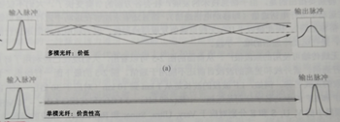
  + 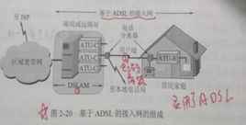
  + 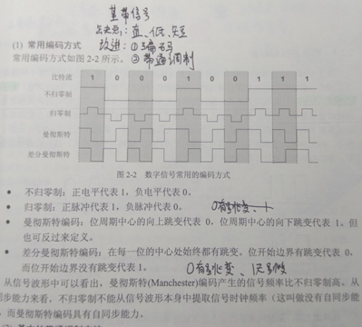
  + 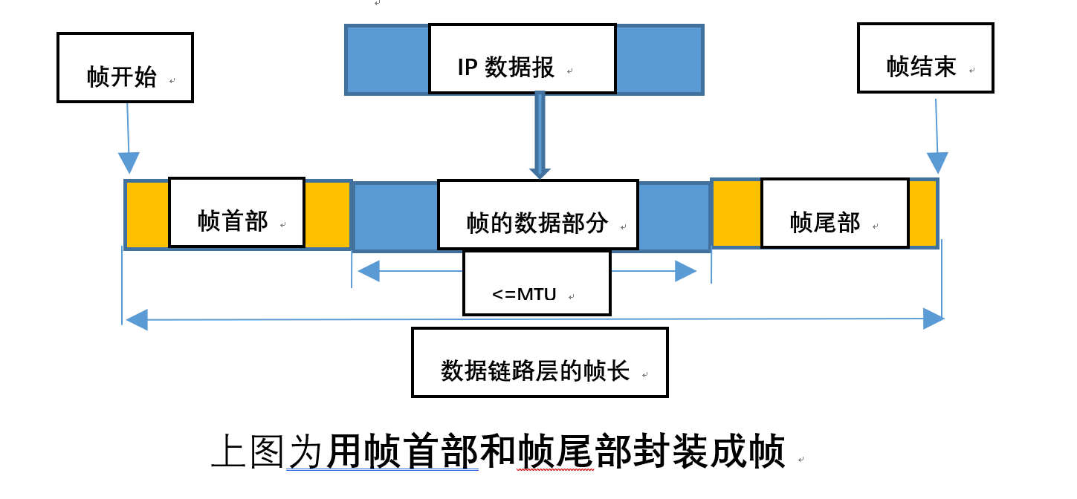
  + 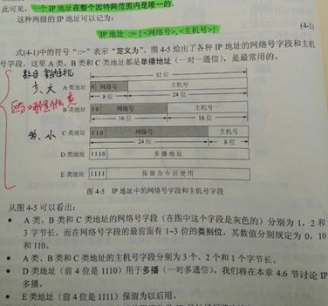
  + 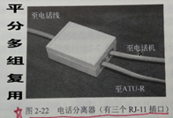
* IP地址分类
  + <https://www.cnblogs.com/tunian/p/9632893.html>
* 对路由器来说，可以存在多少个激活的DHCP作用域
  + 微软DHCP服务器中只能有一个作用域是激活的，如果想所有的作用域同时起作用，还需创建一个超级作用域，而路由器无此限制，创建的都可激活
  + DHCP作用域
    - 作用域”是对子网中使用动态主机配置协议 (DHCP) 服务的计算机进行的 IP 地址管理性分组。管理员首先为每个物理子网创建一个作用域，然后使用此作用域定义客户端所用的参数。作用域具有下列属性：
      * IP 地址的范围，可在其中包含或排除用于提供 DHCP 服务租用的地址。
      * 子网掩码，用于确定特定 IP 地址的子网。
      * 作用域名称
      * 租用期限值，这些值被分配到接收动态分配的 IP 地址的 DHCP 客户端。
      * 任何为分配给 DHCP 客户端而配置的 DHCP 作用域选项，如域名系统 (DNS) 服务器、路由器 IP 地址和 Windows Internet 名称服务 (WINS) 服务器地址
      * 保留，可以选择用于确保 DHCP 客户端始终接收相同的 IP 地址。
* DHCP（动态主机配置协议-Dynamic Host Configuration Protocol)（应用层协议）
  + 局域网的网络协议，使用UDP协议工作
  + 作用：
    - 自动将IP地址分配给客户计算机
  + 运行原理：
    - 获取：
      * 客户端发送DHCP DISCOVER广播包进行查找DHCP服务器
      * 服务器对DHCP客户端发送DHCP OFFER单播包进行响应，并且发送一些关于出租的IP地址信息
      * 客户端再次发送REQUEST广播包，为了向多台DHCP服务器进行通过，我已经选择了其中的一个DHCP服务器
      * DHCP服务器收到REQUEST后，发送一个ACK信息以及详细的出租IP地址的信息。客户机收到就会将该IP地址与网卡绑定
    - 重新登录：
      * DHCP客户端发送一个关于自己之前的IP地址信息给DHCP服务器，如果服务器还保留着客户端之前的IP，那么就会发送一个ack确认信息，如果不是，则发送一个nack信息，并且告知客户端需要重新获取IP地址
    - 租约更新：
      * DHCP客户端在租约时间一半的时候发送一个renew进行续约。
  + 考点：
    - 在一台DHCP服务器中，一个子网最多能有1个IP作用域
    - 在不同的DHCP服务器上，针对同一个网络id号可以分别建立多个不同的作用域
    - DHCP服务器作用域属性设定
      * 可以：IP地址、DNS服务器、网关地址
      * 不可以：计算机名
* UDP（用户数据报协议-User Datagram Protocol）（传输层协议）

1. udp分组，有8字节的固定头部，这个头部由4个字段组成，每个字段2字节，头两个字段定义了源和目的端口号，第三个字段定义了源和目的端口号。其余部分如图1，不再赘述

2. udp 服务特点

1. 提供进程到进程的通信

2. 无连接服务 ： udp提供无连接服务。即udp发送出去的每一个用户数据报都是一个独立的数据报。不同的用户数据报之间没有联系。

3. 无流量控制

4. 无差错控制

5. 校验和： 他包括三部分： 伪头部，udp头部，从应用层来的数据，如下图2所示。这里有一个问题，为什么算校验和要加ip头部呢？ 实际上不包括ip头部也可以安全到达，问题可能会出在，如果ip头部受损，那么，势必会造成数据报被提交到错误的主机。

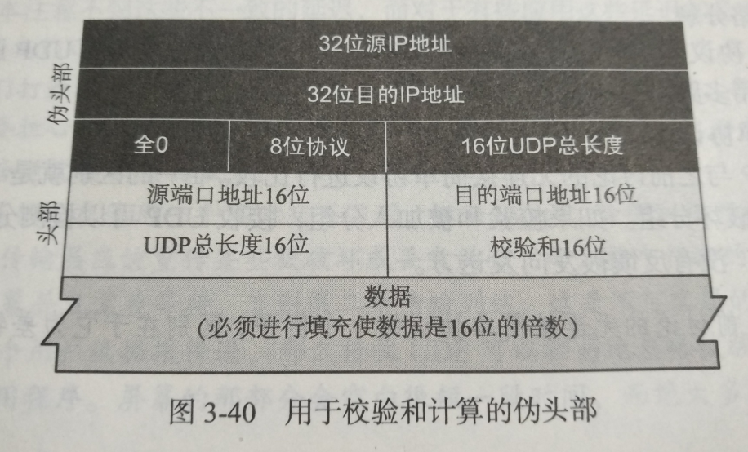

6. 无拥塞控制

7. 封装和解封装： udp协议提供从一个进程发送到另一个进程的报文封装。

* 传输层协议

1. 等停协议

1. 说明： 它使用了流量控制和差错控制。发送方和接收方都使用大小为1的滑动窗口。发送方在某一时刻发送一个分组，并且在发送下一个分组之前等待确认。如图所做说明：

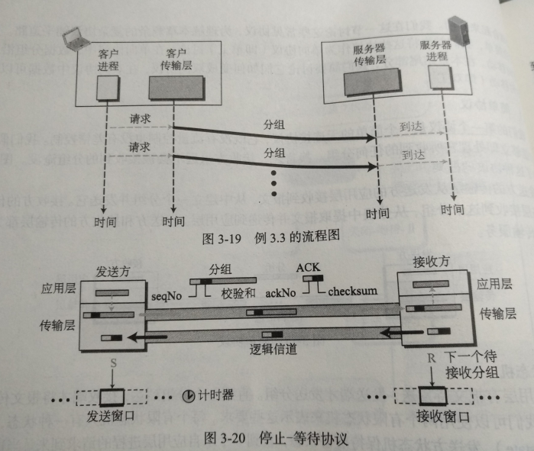

2. 序号： 为了防止分组重复，在等停协议中最少使用两个序号

3. 等停协议的一个例子：

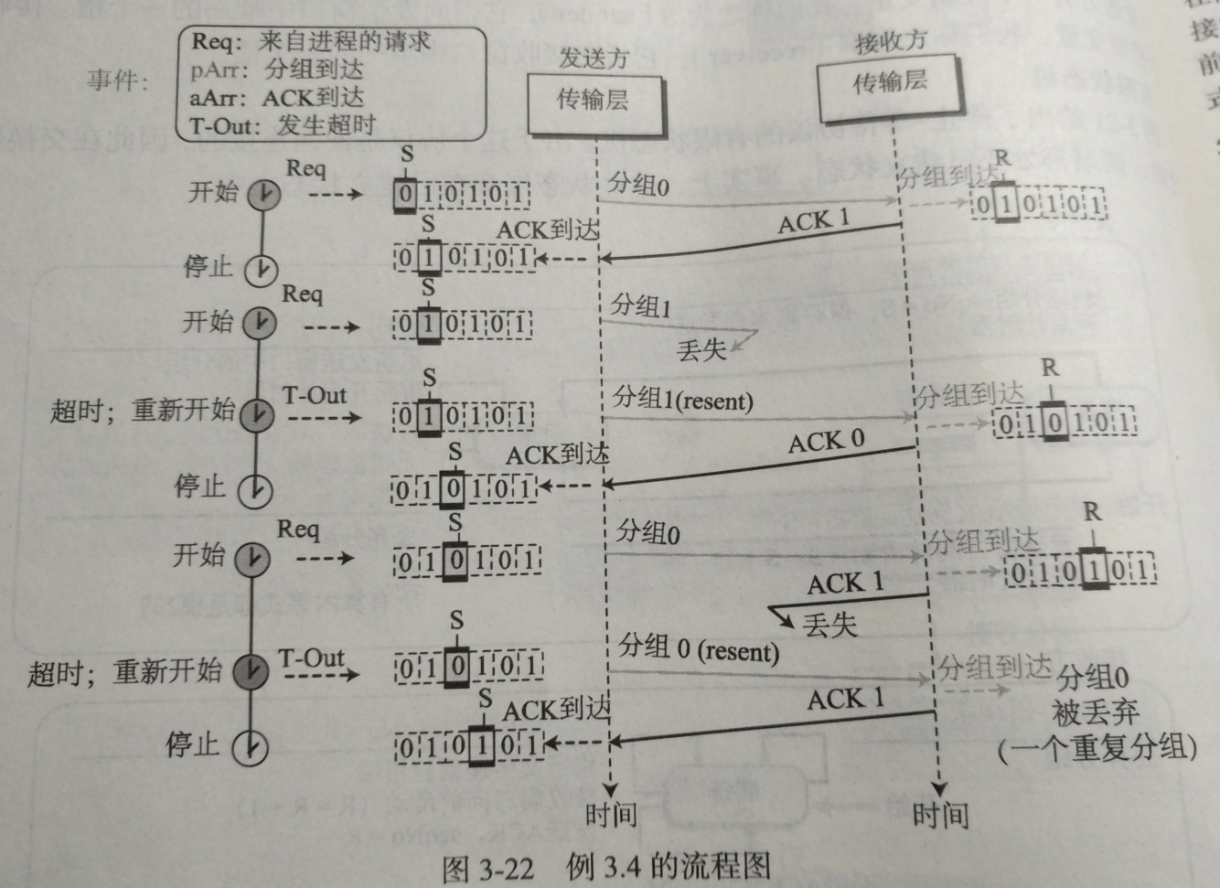

分组0被发送且被确认。分组1丢失并且在超时后重发。重发分组1被确认并且计时器停止。分组0被发送且被确认，但是确认丢失了。发送方不知道分组丢失了还是确认丢失了，因此超时后重发分组0，这次就被确认了。

4. 效率问题： 等停协议的效率很低。 宽带延迟乘积用来描述等待来自接收方确认信息是，发送方能发送的位数.  计算方法如下： 宽带延迟成绩=带宽*往返时长。

2. 回退N帧协议

1. 为了提高效率，当发送端等待确认时，必须传输多个分组。换而言之，当发送端等待确认时，我们需要让布置一个分组处于未完成状态，以确保信道忙碌。

2. 回退N帧协议中，发送窗口大小最大为   2^m-1 ，接收方的窗口大小为1

(1). 为什么窗口大小必须小于 2^m呢？

答： 我举例说明吧。 假设m=2，意味着窗口大小必须小于3.如图：

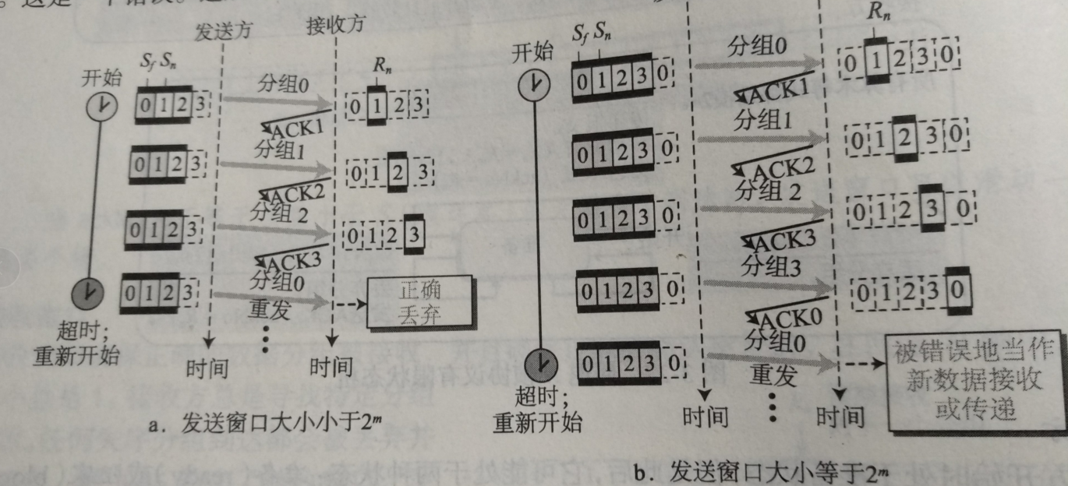

图中将窗口大小为3的窗口和大小为4的窗口进行了比对。如果窗口大小为3并且所以的确认都丢失了，那么最终唯一的定时器超时，终止并且重发所有的三个分组。接收方期待分组3而不是分组0，故而能做到正确丢弃。若窗口为4的话，并且所以的确认都丢弃了，那么，当发送方超时的时候，再发送一个分组0的副本被当作下一轮的第一个分组，这明显会出错，故而，原因已经道出了

3. 选择性重复协议

该协议也使用两个窗口：一个发送窗口，一个接收窗口。然而窗口与回退N帧协议不同。首先，发送窗口的最大值为 2^(m-1) .  而且接收窗口与发送窗口等大。选择性重复允许和接收窗口一样多的分组时序到来并被存储，直到一组分组被传递到应用层。。

在选择性重传协议里，一个ack，只能代表被完整接收了一个分组，对其他分组并没有反馈信息。

为什么发送端的窗口大小和接收端的窗口大小一样呢？

我举例说明： 假设m=2，那么窗口大小最大为2，这里就拿窗口大小为2和窗口大小为3进行比较。

如图，如果窗口大小为2，并且所有的确认丢弃，那么分组0的计时器超时并重发分组0，因此重复的分组被正确丢弃了(序号0不在窗口内)。当窗口大小为3，并且所有的确认丢失。那么发送方发送分组0的副本。然而，这次接收方期待接收分组0，因此他接收了分组0而不是丢弃该分组，这明显是一个错误。

* TCP (传输控制协议-Transmission Control Protocol)（传输层协议）

概述

1. 和udp协议一样，TCP协议通过使用端口号提供进程到进程的通信。

2. 与udp协议不同，tcp是一个面向流的协议。tcp允许发送进程以字节流的形式传递数据，并且接收进程也已字节流的形式接收数据。tcp建立了一种环境 ，在这种环境里，两个进程好像由一个假想的管道连接，这个管道通过因特网传送这些进程的数据。

由于发送方和接收方可能以不同的速度进行读写，故而每一个方向都需要一个缓冲区来存储。

实现缓冲区的一种方法是使用以一个字节为存储单位的循环数组，为了简化，图示只使用两个缓冲区。

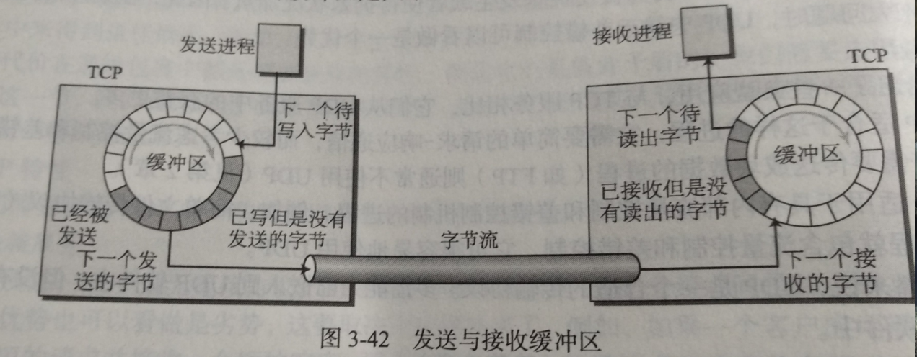

tcp提供的是全双工通信。

tcp和udp类似，也使用多路复用和多路分解。

和udp不同，tcp是面向连接的，需要建立连接后再进行数据交换。

段

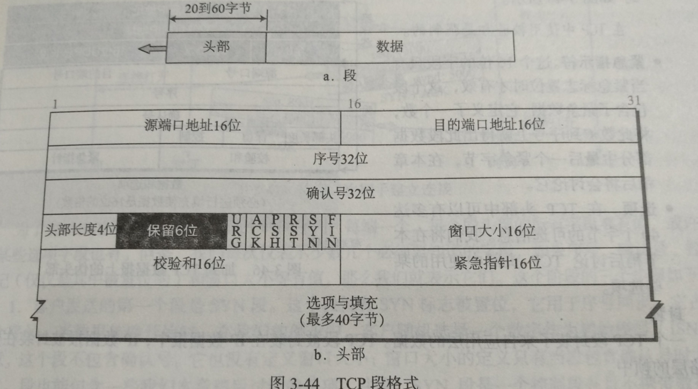

源端口号和目的端口号，都是16bit，定义再主机中发送该段的应用程序的端口号和接收该段的应用程序的端口号。

序号和确认号： 都是32bit，序号是需要给每一个字节编号，目的是告诉目的端，哪一个字节在该段的的什么位置。在建立连接的时候，都会随机生成一个初始序号。确认号定义了段的接收方期望从对方接收到的字节号。

头部长度  指明了tcp头部共有多少个4字节长的字

窗口大小： 定义了对方必须维持的窗口大小(rwnd)。

tcp连接的建立及断开

三次握手

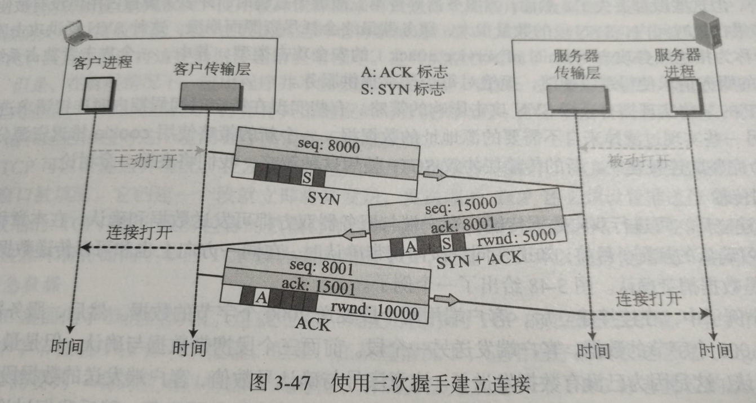

1.  客户端发送第一个段是syn段，该段不携带数据，但是占用一个序号。

2. 服务端发送syn和ack置位的段，rwnd后面流量控制时再做叙述，该段不携带数据，但是占一个序号。

3. 客户发送第三个段，这仅仅是一个ack段，不携带数据，占用一个序号。

断开链接

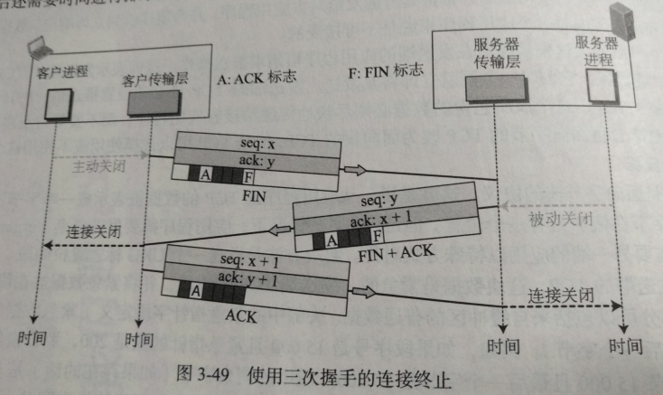

1. 正常情况下，客户端发送第一个段,FIN段

2.  服务端接受到fin段后，发送第二个段 ack段，然后第三个段 fin段。

3. 客户端接收到最后一个段后，发送ack段。

注： 每次发送ack前需将前一个FIN段的序号加1.

NOTE:

* 试从多个方面比较电路交换、报文交换和分组交换的主要优点
  + 电路交换：端对端通信质量因约定了通信资源获得可靠保障，对连续传送大量数据效率高。
  + 报文交换：无须预约传输带宽，动态逐段利用传输带宽对突发式数据通信效率高，通信迅速。
  + 分组交换：具有报文交换之高效、迅速的要点，且各分组小，路由灵活网络生存性能好。
* 当每一台计算机从ftp服务器下载文件时，在该服务器上对数据进行封装的五个步骤时
  1. 数据
  2. 数据段
  3. 数据包
  4. 数据帧
  5. 比特
* A/D转换的步骤是
  1. 采样
  2. 量化（分线性量化和对数量化）
  3. 编码
  4. 压缩
* SSL和TSL协议属于应用层安全协议。（false）
* 争用型介质访问控制方法是（CSMA），改方法应用于（以太网）。
* 用点分十进制法表示IP地址时，对于C类网段，第一字节所规划的范围为（192-223）。
* 在Ethernet（以太网）帧中，前导码字段的长度是（7字节）。
* 已知某计算机所使用的IP地址是：192.169.20.25，子网掩码是：255.255.255.240，经计算该机器的网络号是（192.169.20.0），子网号是（1），主机号是（9）
* 什么是网络协议
  + 为计算机网络中的数据交换而建立的规则、标准或约定的集合
* 决定局域网性能的主要技术要素是网络拓扑、（传输介质）和访问控制三方面
* 计算机网络体系可划分为资源子网和通信子网
* 局域网是一个通信子网，而且局域网不存在路由选择问题，因此它不需要网络层，而只包含OSI参考模型中的（数据链路层）和（物理层）两层
* 说明IP地址与物理地址的区别。为什么要使用两种不同的地址？
  1. IP协议提供整个Internet通用的地址格式，给每个主机分配唯一的32位地址-IP地址（V4）,一个物理网络中各站点都有一个可识别的地址，该地址称为物理地址。IP地址在IP数据报的首部，而硬件地址则放在MAC帧的首部。在网络层以上使用的是IP地址，而链路层及以下使用的是硬件地址
  2. 使用IP地址与硬件地址，尽管连接在一起的网络的硬件地址体系各不相同，但IP层抽象的互连网却屏蔽了下层这些很复杂的细节，并使我们能够使用统一的、抽象的IP地址进行通信。
* 电路交换，连接过程
  1. 建立连接（占用通信资源）
  2. 通话（一直占用通信资源）
  3. 释放连接（归还通信资源）
* 网络操作系统分类
  + 集中式
  + 客户/服务器模式
  + 对等式
* 最常用的自治域内的两个路由协议是（RIP）、（OSPF）
* 发送电子邮件使用的协议是（SMTP），接受电子邮件使用的协议是（POP３或Ａｍａｐ）